 | ДЕПАРТАМЕНТ ОБРАЗОВАНИЯ И НАУКИ  ГОРОДА МОСКВЫ  Государственное бюджетное профессиональное  образовательное учреждение города Москвы  «Колледж малого бизнеса № 4»  (ГБПОУ КМБ № 4)
Лабораторная работа по VirtualBox

Специальность: 09.02.07 Информационные системы и программирование
Форма обучения: очная
Студент: Туринге Данил Станиславович
Группа: ИПО-21.24
Проверил: Рыбаков Александр Сергеевич

Москва 2026г.

Лаба 1
Устанавливаем виртуальное окружение линукс
Wsl --install
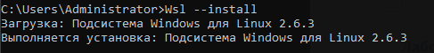
Скачиваеv либо debian либо ubuntu и запускаем
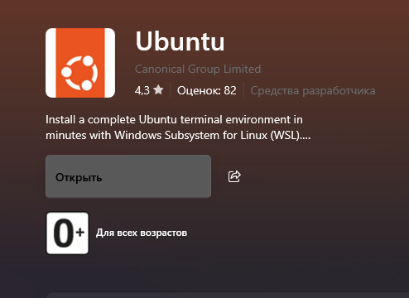
Задаем имя пользователя и пароль
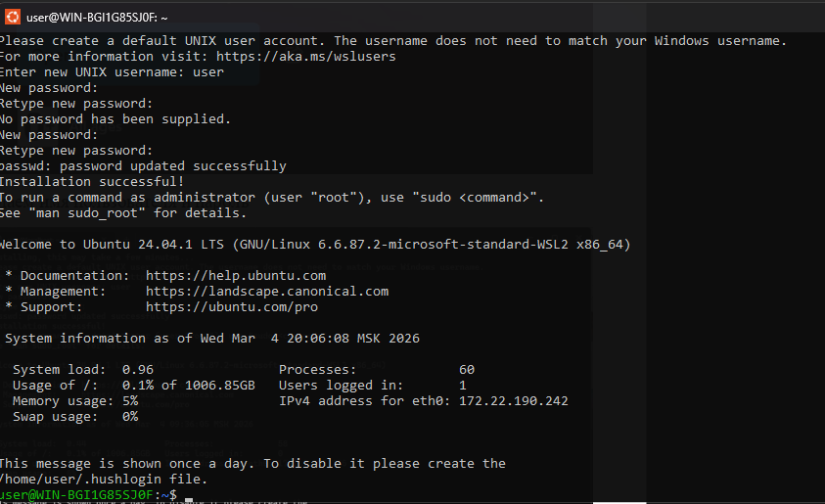
Создали новую виртуальную машину без образа ИСО
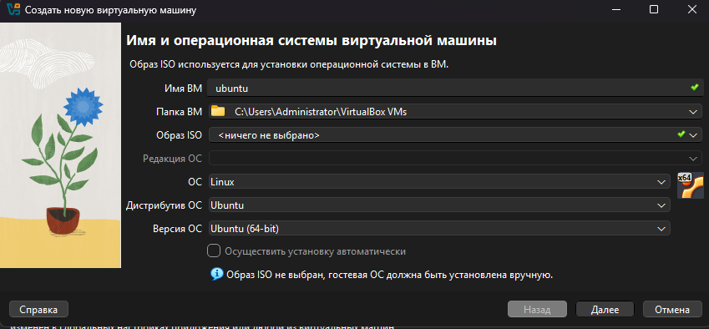
Далее создали сеть и подключили порты
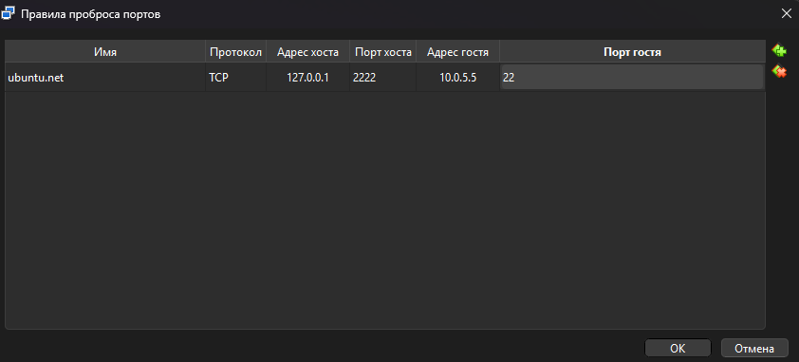
Далее заходим в настройку машины и указываем образ ИСО во вкладке носители
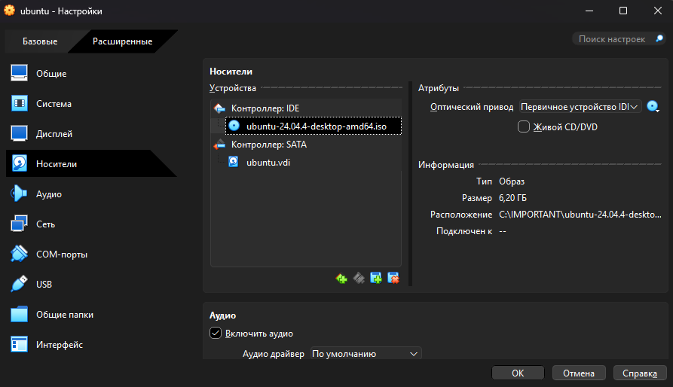
И выбираем сеть
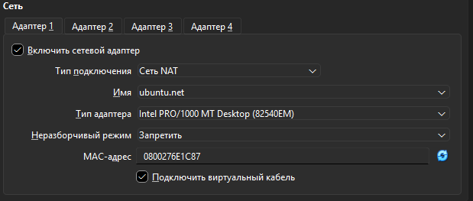
Запускаем устанавливаем систему
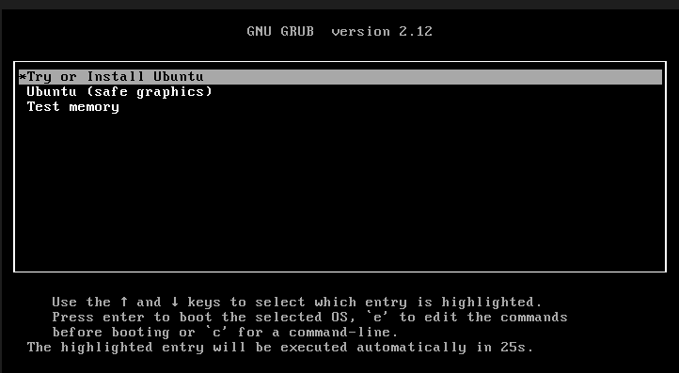
Выбираем язык раскладки
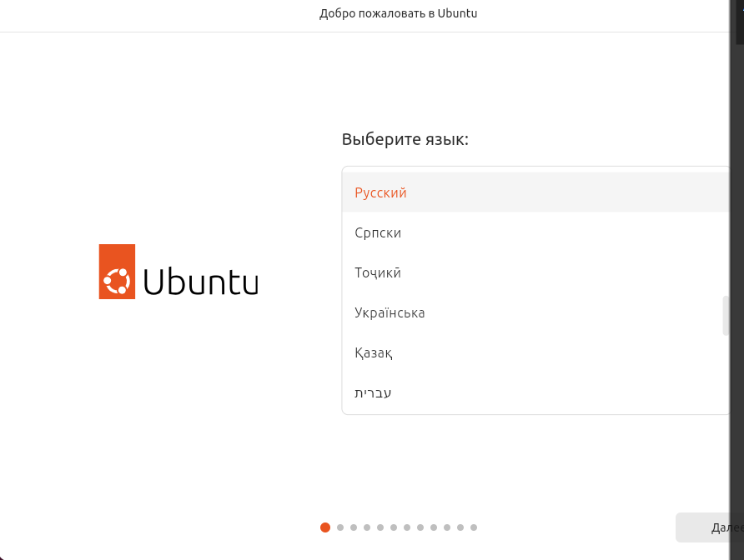
Тут выбираем что хотим устанавливать, тоже по умолчания
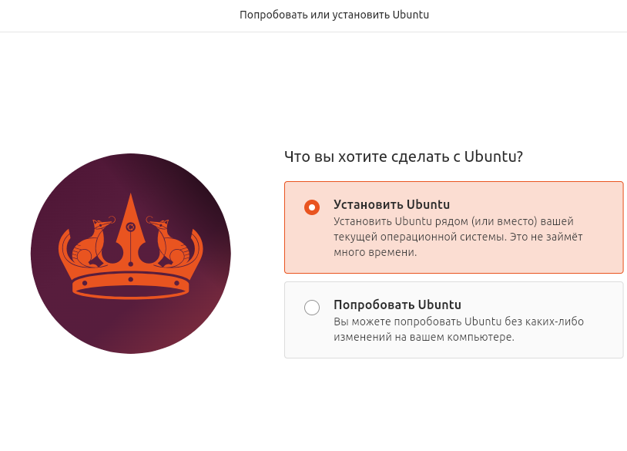
Далее все оставляем по умолчанию, до этапа зеркала загрузки репозиториев, выбираем зеркало яндекса
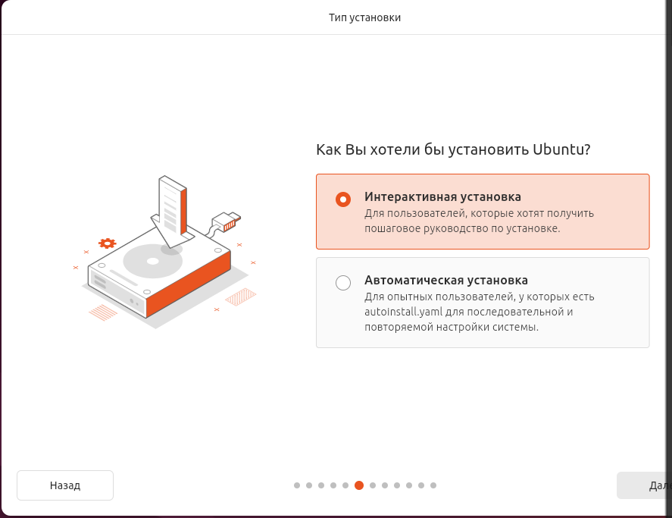
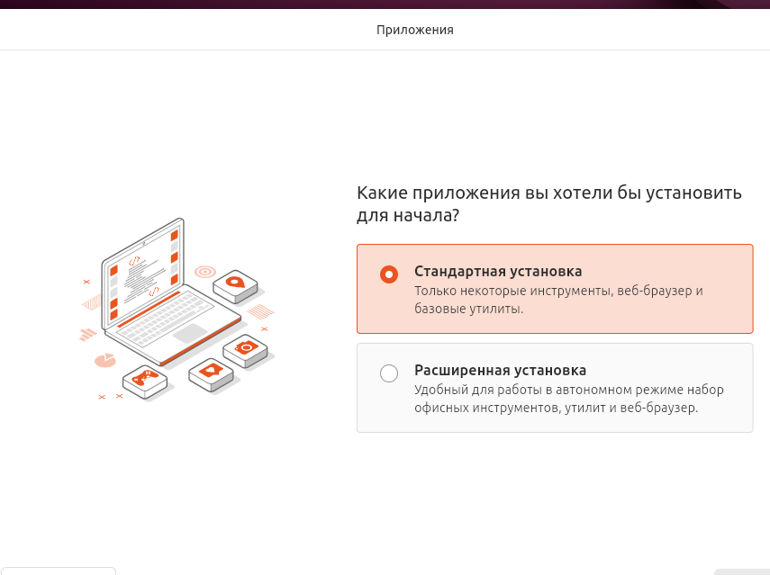

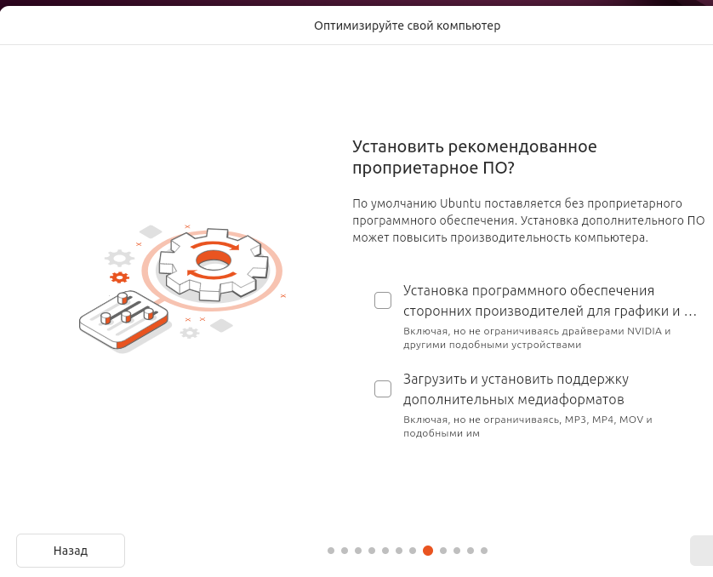
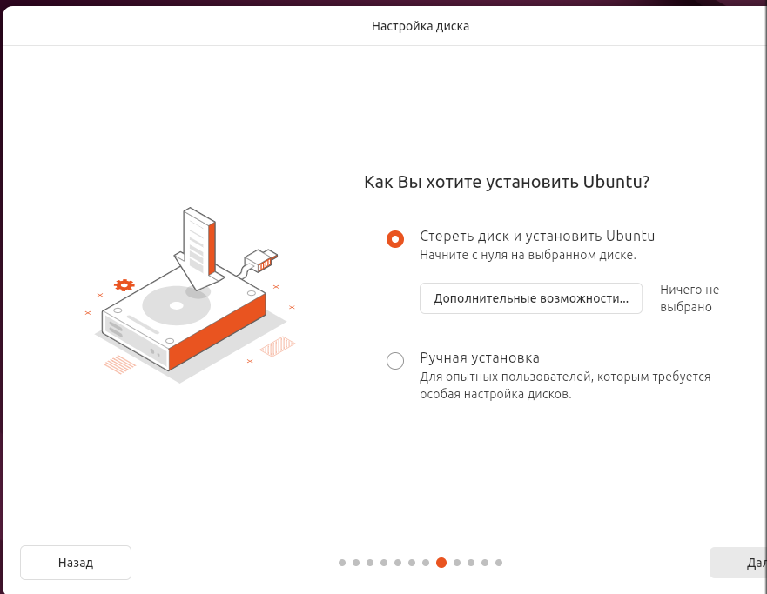
Далее настройки пользователя
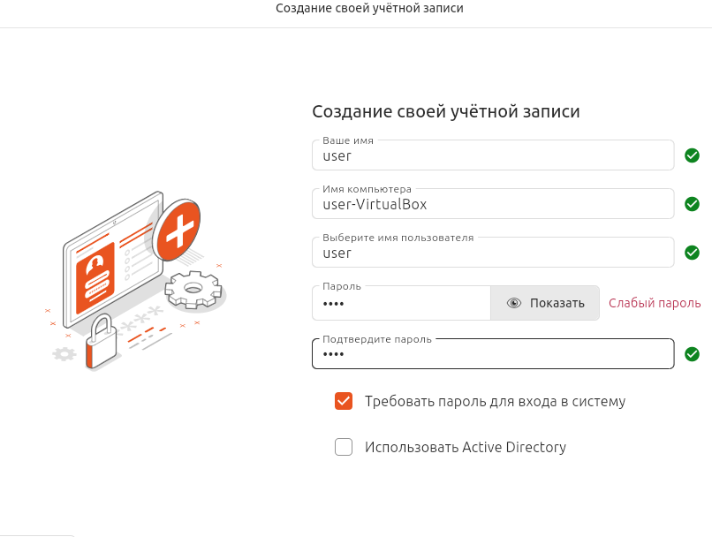
Часовой пояс
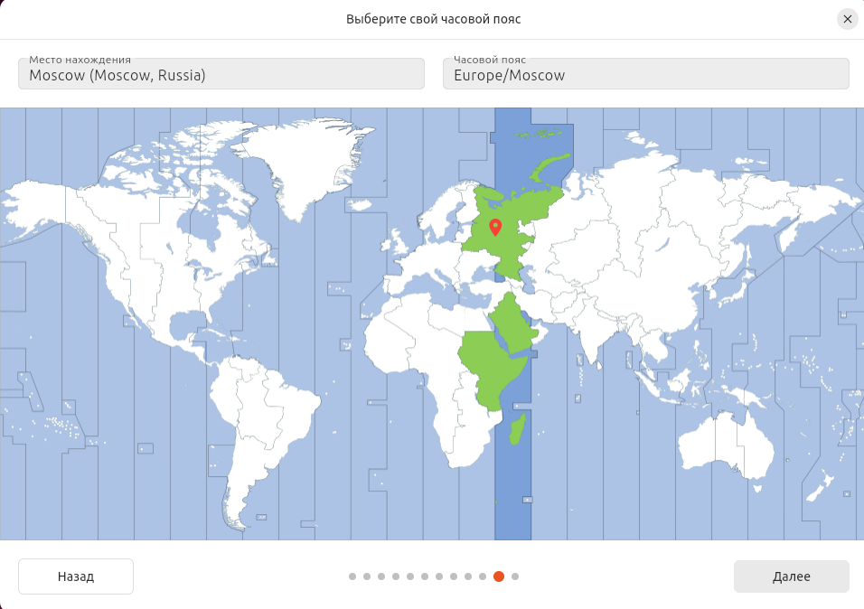
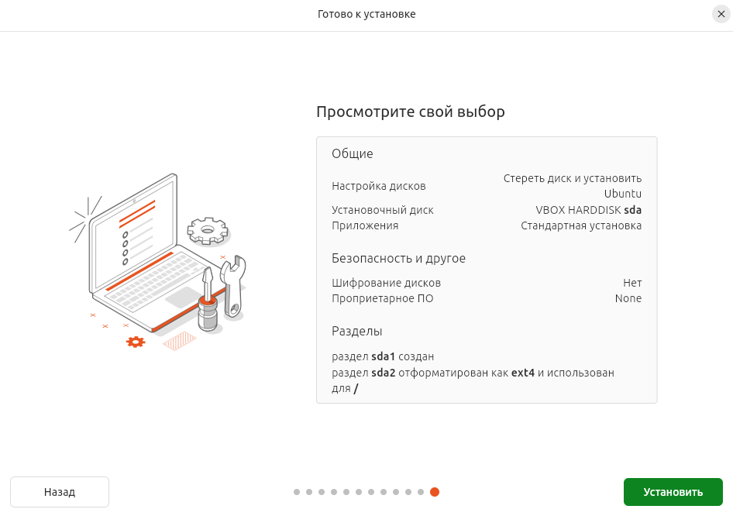
Устанавливаем
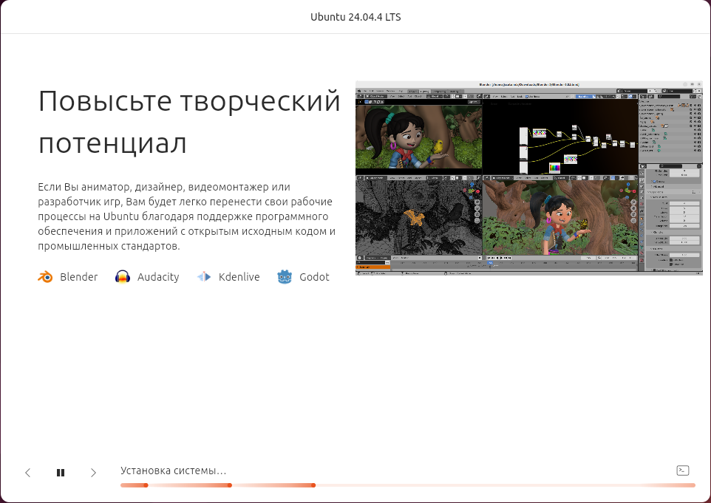
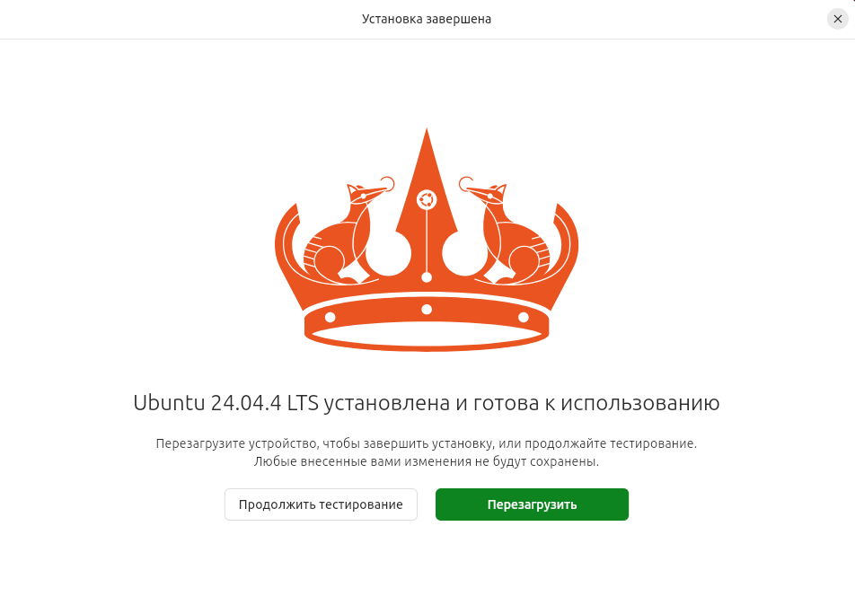
Создание снимка
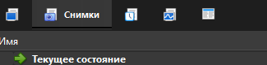
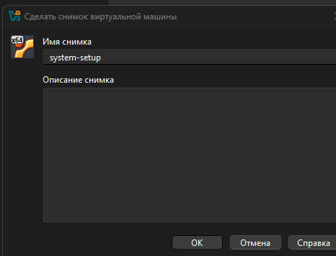
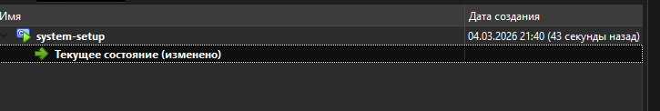
Пишем команды
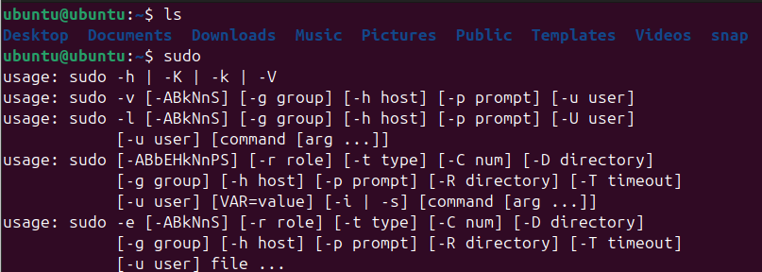
выкл машину
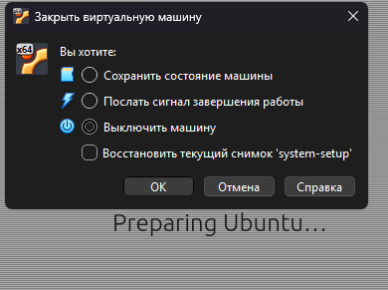
Восстанавливаем снимок
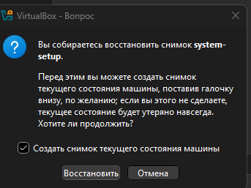
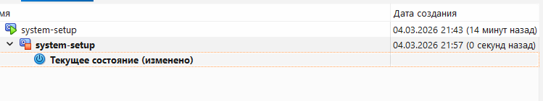
Заново запускаем машину и видим что сохранилось ее состояние без команд
Вводим команду ip a
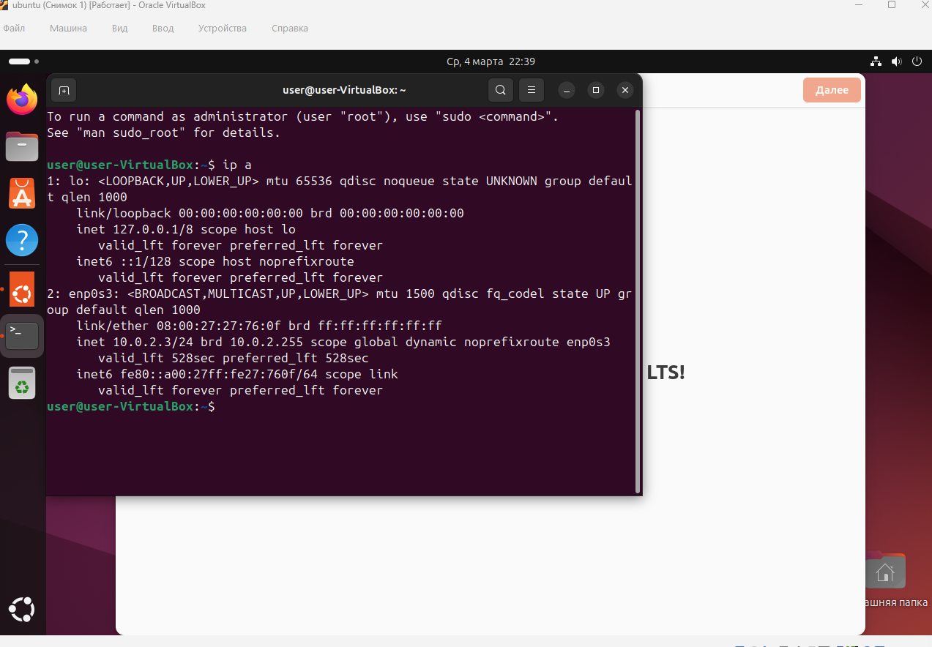
Прописываем эту команду
Sudo nano /etc/netplan/00/-installer-config.yaml
Пишем в открывшемся окне этот текст 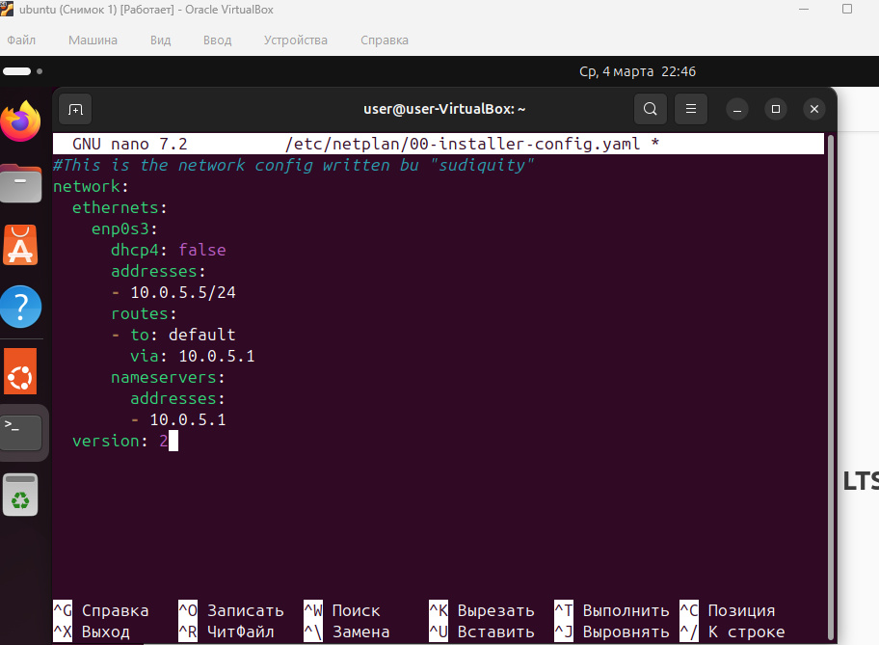
Далее нажимаем ctrl + X и подтверждаем сохранение
Далее прописываем sudo netplan apply
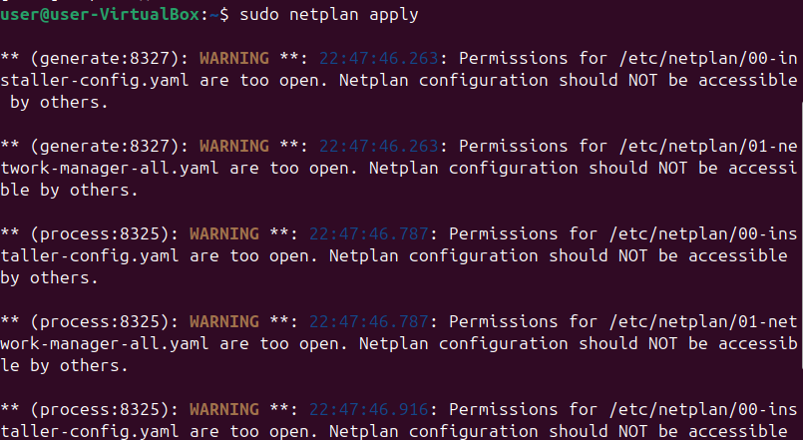
И видим что все получилось
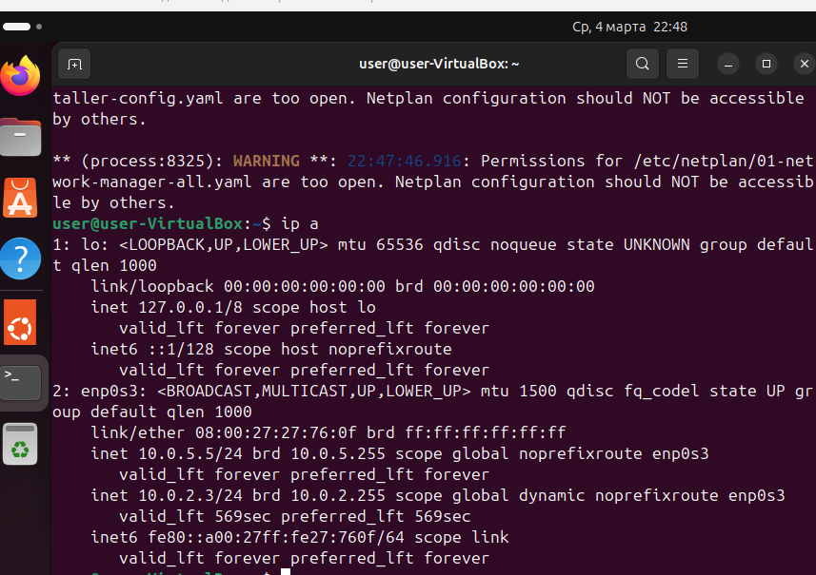
Далее прописываем ping ya.ru
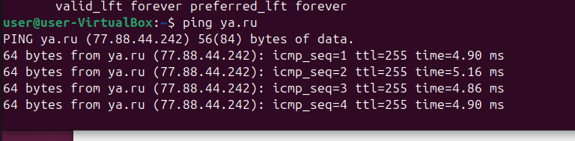

Делаем доступным ssh
Запускаем и проверяем статус двумя командами
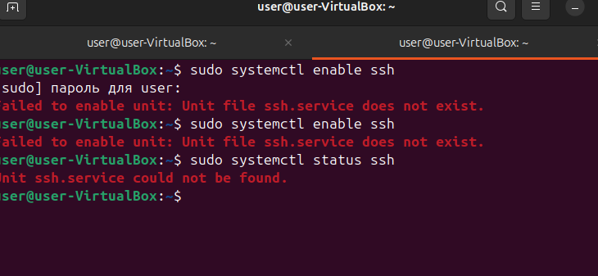
Не робит
